Adeiledd a bondio metelig
- Mae’r diagram yn dangos sut mae atomau metel yn bondio â’i gilydd i ffurfio solid metel.

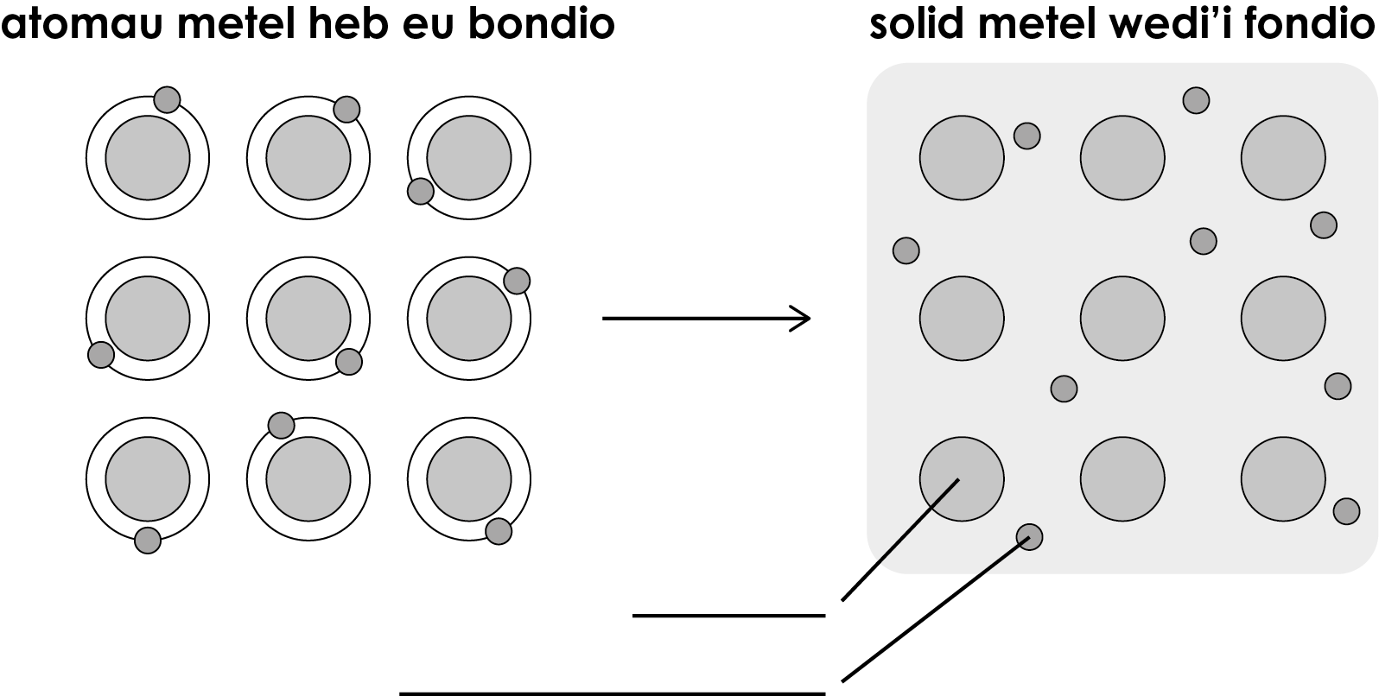
  - Labelwch y diagram. (2 marc)
  - Enwch y math o fondio yn y solid metel wedi’i fondio.

_____________________________________________________________________________________ (1 marc)
  - I ba grŵp yn y tabl cyfnodol mae’r metel hwn yn perthyn?

_____________________________________________________________________________________ (1 marc)
  - Rhowch ddau wahaniaeth rhwng y gronynnau yn yr atomau metel heb eu bondio a’r gronynnau yn y solid metel wedi’i fondio.
- ____________________________________________________________________________________________

________________________________________________________________________________________________
- ____________________________________________________________________________________________

_______________________________________________________________________________________ (2 marc)
  - Enwch y grym sy’n bodoli rhwng y ddau wahanol fath o ronynnau yn y solid metel wedi'i fondio.

_____________________________________________________________________________________ (1 marc)
  - Disgrifiwch sut:
- mae’r gronynnau sydd â gwefr bositif yn symud mewn solid metel wedi’i fondio

_____________________________________________________________________________________ (1 marc)
- mae’r gronynnau sydd â gwefr negatif yn symud mewn solid metel wedi’i fondio.

_____________________________________________________________________________________ (1 marc)

Enwch y math o adeiledd sy’n cael ei ddangos yn y diagram o solid metel wedi'i fondio.

_____________________________________________________________________________________ (1 marc)
  - Rhowch ddwy ffordd y byddai’r diagram yn wahanol pe bai’n cynrychioli’r bondio mewn metel magnesiwm.

_______________________________________________________________________________________________

_____________________________________________________________________________________ (2 marc)
  - Eglurwch eich ateb i ran (h).

_______________________________________________________________________________________________

_____________________________________________________________________________________ (2 marc)
- Mae’r tabl yn dangos rhai o briodweddau ffisegol copr:
Ymdoddbwynt/°C | 1083
Berwbwynt/°C | 2595
Dargludedd trydanol a gwres | mae copr yn ddargludydd trydan a gwres rhagorol
Hydrinedd | mae copr yn hydrin

Eglurwch bob priodwedd. Dylech gyfeirio at adeiledd a bondio metelig.
  - Ymdoddbwynt: __________________________________________________________________________

_______________________________________________________________________________________________

______________________________________________________________________________________ (2 marc)
  - Berwbwynt: ___________________________________________________________________________

_______________________________________________________________________________________________

______________________________________________________________________________________ (2 marc)
  - Dargludedd trydanol a gwres: ____________________________________________________

_______________________________________________________________________________________________

______________________________________________________________________________________ (2 marc)
  - Hydrinedd: ____________________________________________________________________________

_______________________________________________________________________________________________

______________________________________________________________________________________ (2 marc)
- Mae’r diagramau hyn yn cynrychioli’r gronynnau mewn metel pur ac mewn aloi.

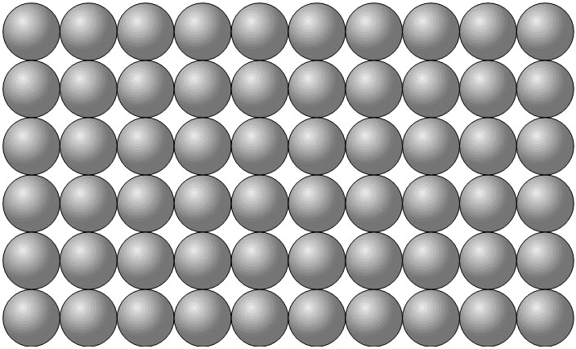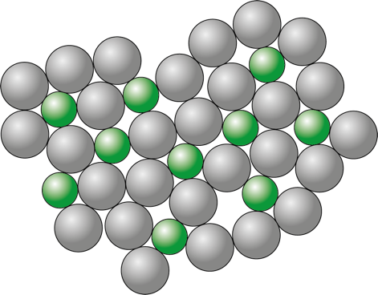

Beth yw aloi?

_______________________________________________________________________________________________

______________________________________________________________________________________ (1 marc)

Disgrifiwch beth fydd yn digwydd pan roddir grym yn llorweddol ar y metel pur.

_______________________________________________________________________________________________

______________________________________________________________________________________ (1 marc)

i. Disgrifiwch beth fydd yn digwydd pan roddir grym yn llorweddol ar yr aloi.

_______________________________________________________________________________________________

______________________________________________________________________________________ (1 marc)
    - Eglurwch y rheswm am hyn.

_______________________________________________________________________________________________

______________________________________________________________________________________ (1 marc)
  - Eglurwch pam mae aloion yn cael eu defnyddio at ddibenion gwahanol i fetelau pur.

_______________________________________________________________________________________________

______________________________________________________________________________________ (1 marc)

[Cyfanswm: 27 marc]


Pa gwestiwn/gwestiynau a gawsoch chi’n anghywir? Pam?

Beth fyddwch chi’n ei wneud y tro nesaf y gofynnir cwestiwn tebyg i chi?

